TÜRKİYE CUMHURİYETİ
YILDIZ TEKNİK ÜNİVERSİTESİ
BİLGİSAYAR MÜHENDİSLİĞİ BÖLÜMÜ



Dönem Projesi
Müzik Türü Tahmini için Kısa Zamanlı Fourier Dönüşümü (STFT) ve KNN Algoritması Kullanarak Frekans Tabanlı Özellik Çıkarımı

20011068 Ahmet Akib GÜLTEKİN
akib.gultekin@std.yildiz.edu.tr

Ders:BLM3620-2 Sayısal İşaret İşleme
Ders Yürütücüsü Öğr.Gör.Dr. Ahmet ELBİR -
Doç.Dr. Ali Can KARACA
Mayıs, 2023

Giriş:
Projede STFT (Short Time Fourier Transform) kullanarak kendi yazdığımız fft fonksiyonu ile frekans düzleminde özellik çıkarımı yaparak müzik özellik çıkarımı yaptım. Özellik çıkarımı olarak STFT sonucu oluşan ayrık zamanların herbirinden frekans gücü, frekans düzleminde genlik ortalaması ve genliğe göre ağırlıklı frekans ortalaması aldım. Bunu yaparaken 3 adet window tipi kullandım. Bu window tipleri olarak Hamming, Hanning ve Blackmen kullandım.
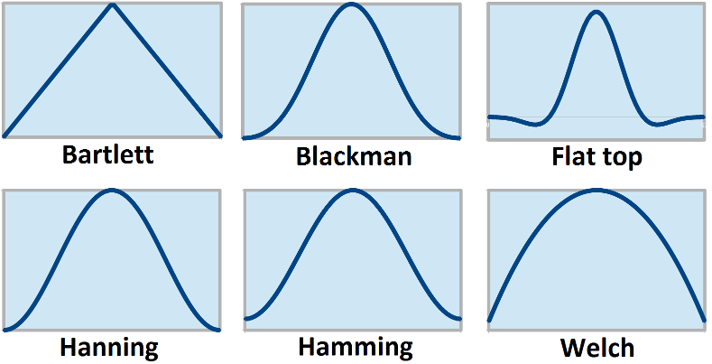Figure 1: Window tipleri(link)
Sonrasında bu özelliklerin her biri için tüm ayrık zamanlardaki ortalaması, medyanı ve ortalama sapmasını hesapladım. Bu yaptığım işlemler sonucunda ses dosyasından belirli bir sayıda özellik çıkarmış oldum. Bunun yapılmasının sebebi ise bir ses dosyasında yaklaşık 661504 adet ayrık zamanlı veri bulunmakta ve bunları sınıflandırmak için knn’e vermek hem çok masraflı hemde işlevsel değil. Ancak yukarıdaki gibi bir özellik çıkarımı yaptığımız zaman ise kesin olarak 9 adet özellik çıkarımı yapıyoruz. Ancak bu çıkarılan 9 adet özellik ses dosyasının karatersitik özelliğini tam olarak temsil edemeyebiliyor bunu ileriki sayfalarda sonuçlarda göreceğiz. Projede k=1, k=3 , k=5 için denemler yapılmış ve sonuçları projenin sonunda tablo olarak gösterdim.

Fonksiyonlar:
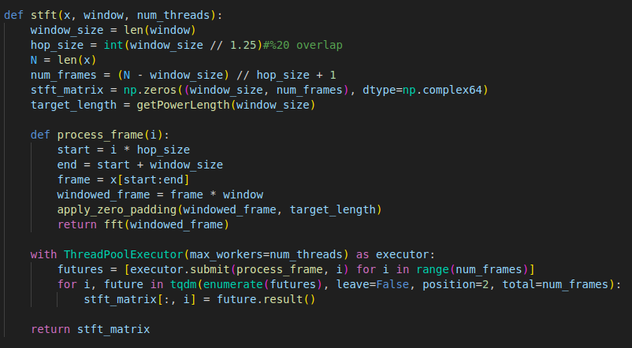
STFT: Burada STFT için parametre olarak ses datası, window ve thread sayısı veriyorum.
Performansı arttırmak için thread pool kullandım. Burada kısaca ses dosyasını window boyutlarına bölerek üzerinde fft çalıştırıyor.

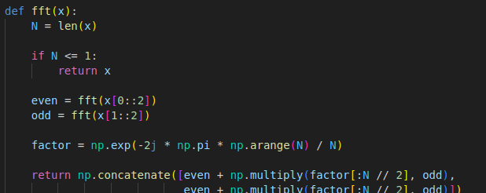
FFT: Burada kendi yazdığım fft fonksiyonunda zaman tabanlı ayrık veriyi alarak tek ve çift zamanlı verileri ayırarak fourier transformu yaptırıyorum.

SONUÇLAR:

Proje Dizini yapısı:
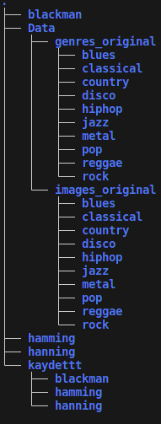

Burada stft sonucu çıkarlan bölünmemiş dataset proje dizininde olur. Dataset bölütlendikten sonra uygulanan pencere tipine göre klasörün içine koyulur. Ayrıca bu klasörde test_result ve train_result csv dosyalarıda bulunur.

features0.csv
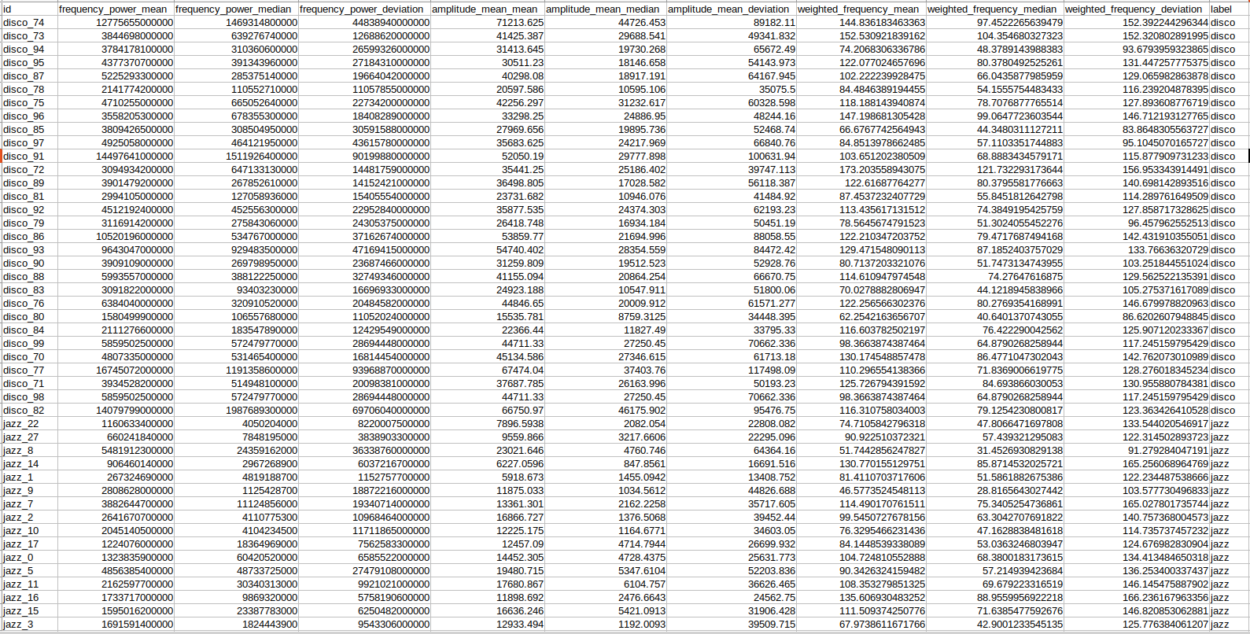
İsimlendirme olarak her window için bir numara verdim(Figure 1). Yani burası hamming window için. Burada 9 adet feature ile birlikte resim id si ve resim label’ı bulunuyor. Ayrıca burada seçtiğim 5 adet türdeki 30 ses dosyasının hepsi burada bulunuyor.
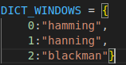Figure 2: pencere isimleri

hamming/test.csv
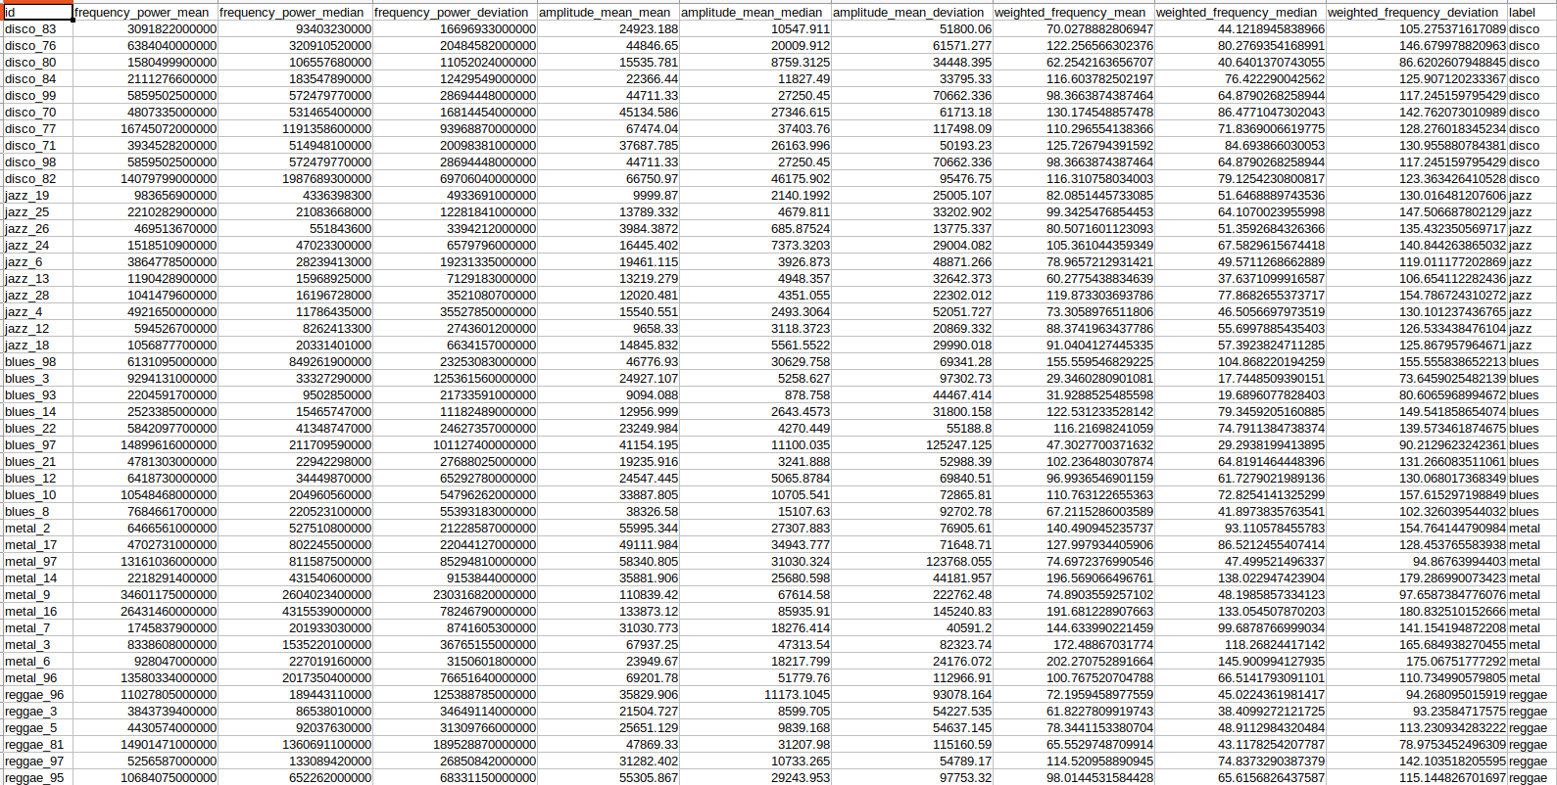
burada hamming window ile üretilmiş datasetinin train ve test olarak bölünmüş halinin test dosyası burada her tür için 10 adet şarkı toplamda ise 50 adet şarkı bulunuyor. Test için 10 train için ise 20 şarkı seçilmiştir.

hamming/train.csv
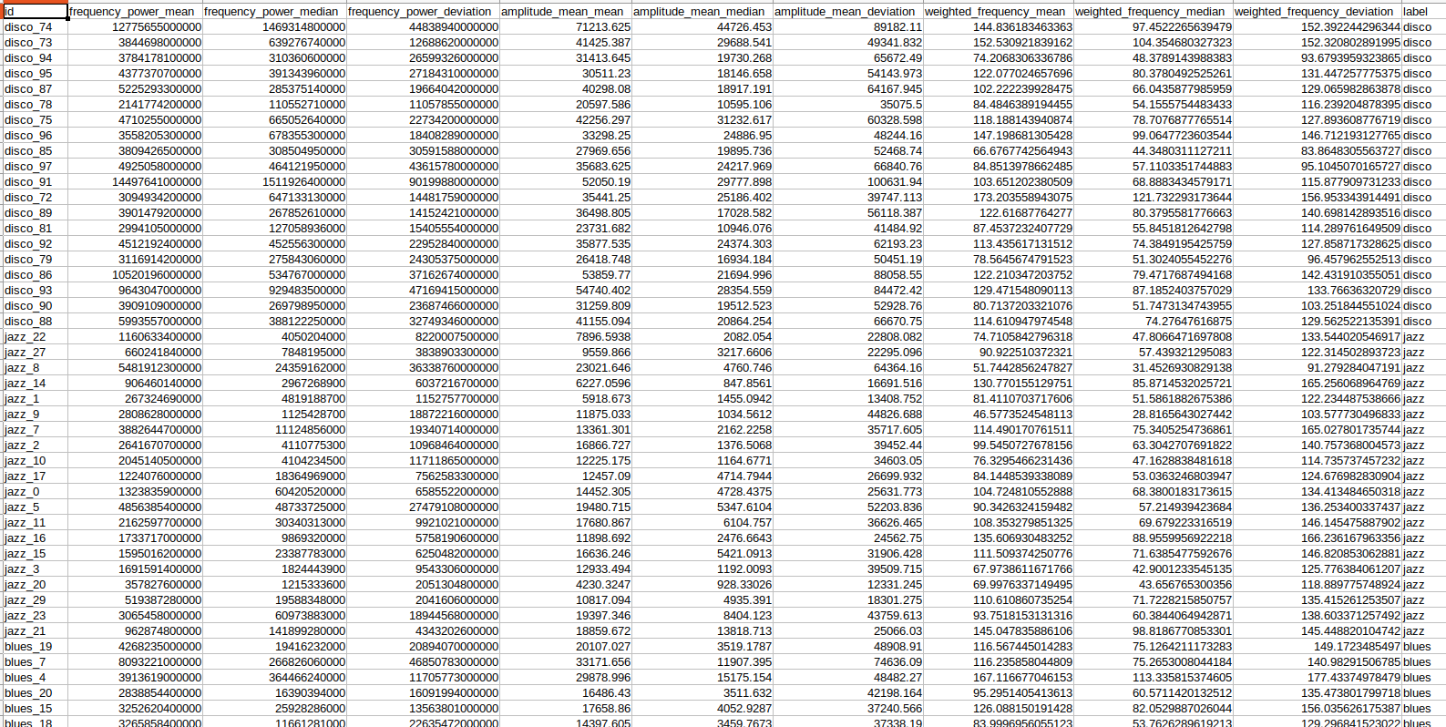
burada ise her tür için 20 ve toplamda 100 adet şarkı bulunuyor.

K=3 için

hamming/train_result.csv
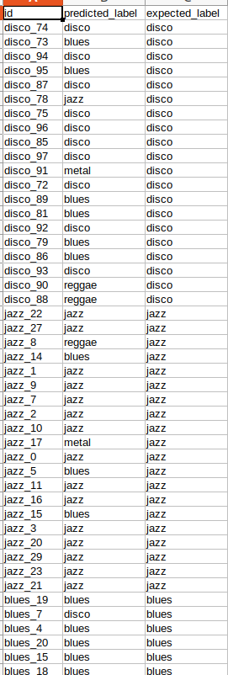
Burada train sonucunda knn’in tahminleri bulunuyor.

hamming/train_result.csv
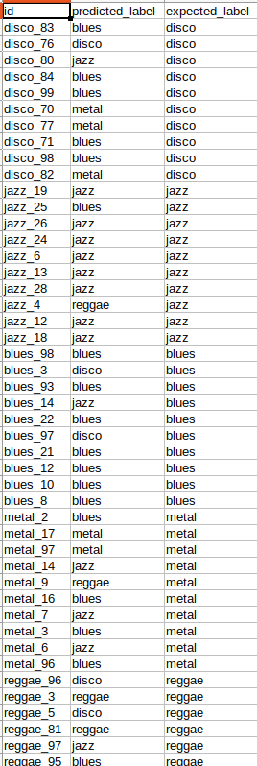
Burada test dataseti için knn’in tahminleri bulunuyor.

Bu veriğim tablolar k=3 ile eğitelen model için oluşturulmuştur aynı şekilde knn.py kullanılarak diğerleride üretilmiştir ancak Çok yer kapladığı için rapora koymamayı tercih ettim.

İstatistikler:

bu istatistikler k=3 içindir.
Hamming TRAİN:
Toplam Doğru Tahmin Sayisi: 61
Toplam Yanlış Tahmin Sayisi: 39
Toplam Veri Sayisi: 100
Doğru Tahmin Yüzdesi: 61.00%
Yanlış Tahmin Yüzdesi: 39.00%

Sinif Bazinda Doğru Tahmin Yüzdesi:
expected_label
blues 80.0
disco 50.0
jazz 75.0
metal 60.0
reggae 40.0

Sinif Bazinda Yanlış Tahmin Yüzdesi:
expected_label
blues 20.0
disco 50.0
jazz 25.0
metal 40.0
reggae 60.0

Hamming TEST:
Toplam Doğru Tahmin Sayisi: 20
Toplam Yanlış Tahmin Sayisi: 30
Toplam Veri Sayisi: 50
Doğru Tahmin Yüzdesi: 40.00%
Yanlış Tahmin Yüzdesi: 60.00%

Sinif Bazinda Doğru Tahmin Yüzdesi:
expected_label
blues 70.0
disco 10.0
jazz 80.0
metal 20.0
reggae 20.0

Sinif Bazinda Yanlış Tahmin Yüzdesi:
expected_label
blues 30.0
disco 90.0
jazz 20.0
metal 80.0
reggae 80.0

Hanning TRAIN:
Toplam Doğru Tahmin Sayisi: 61
Toplam Yanlış Tahmin Sayisi: 39
Toplam Veri Sayisi: 100
Doğru Tahmin Yüzdesi: 61.00%
Yanlış Tahmin Yüzdesi: 39.00%

Sinif Bazinda Doğru Tahmin Yüzdesi:
expected_label
blues 75.0
disco 55.0
jazz 80.0
metal 60.0
reggae 35.0

Sinif Bazinda Yanlış Tahmin Yüzdesi:
expected_label
blues 25.0
disco 45.0
jazz 20.0
metal 40.0
reggae 65.0
Hanning TEST:
Toplam Doğru Tahmin Sayisi: 21
Toplam Yanlış Tahmin Sayisi: 29
Toplam Veri Sayisi: 50
Doğru Tahmin Yüzdesi: 42.00%
Yanlış Tahmin Yüzdesi: 58.00%

Sinif Bazinda Doğru Tahmin Yüzdesi:
expected_label
blues 60.0
disco 30.0
jazz 90.0
metal 10.0
reggae 20.0

Sinif Bazinda Yanlış Tahmin Yüzdesi:
expected_label
blues 40.0
disco 70.0
jazz 10.0
metal 90.0
reggae 80.0

Blackman TRAIN:
Toplam Doğru Tahmin Sayisi: 62
Toplam Yanlış Tahmin Sayisi: 38
Toplam Veri Sayisi: 100
Doğru Tahmin Yüzdesi: 62.00%
Yanlış Tahmin Yüzdesi: 38.00%

Sinif Bazinda Doğru Tahmin Yüzdesi:
expected_label
blues 80.0
disco 50.0
jazz 75.0
metal 60.0
reggae 45.0

Sinif Bazinda Yanlış Tahmin Yüzdesi:
expected_label
blues 20.0
disco 50.0
jazz 25.0
metal 40.0
reggae 55.0
Blackman TEST:
Toplam Doğru Tahmin Sayisi: 20
Toplam Yanlış Tahmin Sayisi: 30
Toplam Veri Sayisi: 50
Doğru Tahmin Yüzdesi: 40.00%
Yanlış Tahmin Yüzdesi: 60.00%

Sinif Bazinda Doğru Tahmin Yüzdesi:
expected_label
blues 70.0
disco 10.0
jazz 80.0
metal 20.0
reggae 20.0

Sinif Bazinda Yanlış Tahmin Yüzdesi:
expected_label
blues 30.0
disco 90.0
jazz 20.0
metal 80.0
reggae 80.0

TABLOLAR:

Table 1: window tipi ve şarkı türlerine göre k=1 knn test sonuçları
Şarkı türü\ Window tipi | Hamming | Hanning | Blackmen | Ortalama
Blues | %10 | %10 | %10 | %66.66
Disco | %20 | %20 | %20 | %16.66
Jazz | %90 | %90 | %90 | %83.33
Metal | %30 | %20 | %10 | %16.66
Reggae | %40 | %50 | %40 | %20
Ortalama | %38 | %38 | %34 | %40.66

Table 2: window tipi ve şarkı türlerine göre k=3 knn test sonuçları
Şarkı türü\ Window tipi | Hamming | Hanning | Blackmen | Ortalama
Blues | %70 | %60 | %70 | %66.66
Disco | %10 | %30 | %10 | %16.66
Jazz | %80 | %90 | %80 | %83.33
Metal | %20 | %10 | %20 | %16.66
Reggae | %20 | %20 | %20 | %20
Ortalama | %40 | %42 | %40 | %40.66

Table 3: window tipi ve şarkı türlerine göre k=5 knn test sonuçları
Şarkı türü\ Window tipi | Hamming | Hanning | Blackmen | Ortalama
Blues | %20 | %10 | %20 | %16.66
Disco | %0 | %20 | %0 | %6.66
Jazz | %80 | %80 | %80 | %80
Metal | %50 | %30 | %50 | %43.33
Reggae | %20 | %20 | %20 | %20
Ortalama | %34 | %32 | %34 | %33.33

